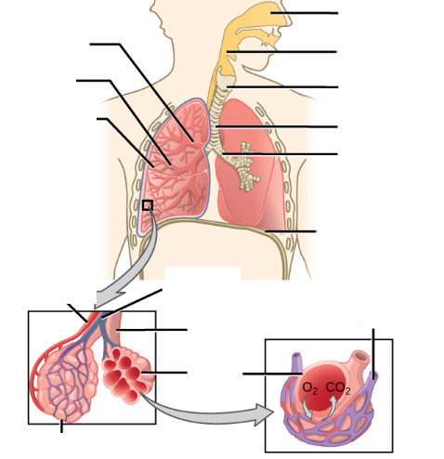
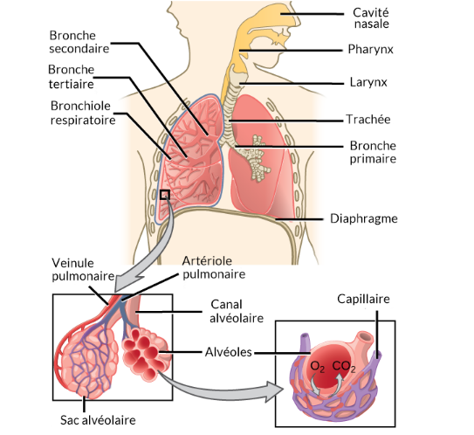

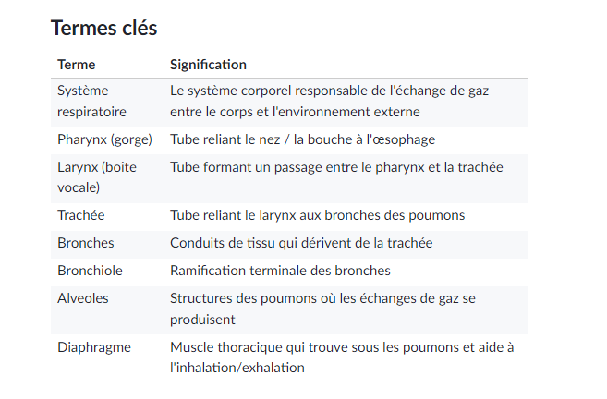

Définition :

- Plèvre : La plèvre est une membrane séreuse à double feuillet qui enveloppe les poumons et tapisse la cavité thoracique.

-Cycle respiratoire : Un cycle respiratoire correspond à l'ensemble des phénomènes qui se déroulent entre le début d'une inspiration et la fin de l'expiration suivante. C'est l'unité de base de la ventilation pulmonaire.

-Membrane alvéolo-capillaire : est une barrière biologique ultra-fine située dans les poumons. Elle sépare l'air que l'on inspire (contenu dans les alvéoles) du sang qui circule dans les poumons (contenu dans les vaisseaux capillaires).

-volume courant : quantité d’air inspiré ou expiré à chaque respiration au repos.

-volume résiduel : quantité d’air qui reste dans les poumons après une expiration courante.

Capacité vitale (CV) : Volume maximal d'air qu'une personne peut expulser des poumons après une inspiration maximale
Hématose : Transformation du sang pauvre en oxygène en sang riche en oxygène au niveau des alvéoles pulmonaires.
Surfactant : Liquide tensioactif sécrété par les cellules alvéolaires qui empêche les alvéoles de s'effondrer (se refermer) lors de l'expiration.
- Le liquide pleural est un lubrifiant naturel situé dans la cavité pleurale (l'espace mince entre les deux feuillets de la plèvre qui entourent les poumons).
- la ventilation pulmonaire ou respiration : est le processus par lequel l’air entre et sort des poumons, ce processus permet les échanges gazeux entre l’air atmosphérique et les alvéoles.

QCM NIVEAU FACILE
Quelle structure pulmonaire est le site principal des échanges gazeux ?
  - a) bronches
  - b) alvéoles
  - c) trachée
  - d) plèvre
Le surfactant pulmonaire a pour rôle principal :
  - a) Transporter l’oxygène
  - b) Réduire la tension superficielle dans les alvéoles
  - c) Protéger les bronches des infections
  - d) Produire du mucus
Quelle cellule produit le surfactant dans les poumons ?
  - a) Pneumocyte de type I
  - b) Pneumocyte de type II
  - c) Macrophage alvéolaire
  - d) Cellule ciliée
Les alvéoles sont entourées de :
  - a) Cartilage
  - b) Capillaires pulmonaires
  - c) Bronchioles
  - d) Membrane basale épaisse
Quel muscle est principalement responsable de l’inspiration normale ?
  - a) Muscles intercostaux externes
  - b) Diaphragme
  - c) Sternocléidomastoïdien
  - d) Scalènes
La ventilation pulmonaire est régulée par quel centre ?
  - a) Cortex moteur
  - b) Bulbe rachidien
  - c) Hypothalamus
  - d) Moelle épinière lombaire
La plèvre viscérale recouvre :
  - a) La cage thoracique
  - b) Les poumons
  - c) Le diaphragme
  - d) Les bronches
Le dioxyde de carbone est transporté dans le sang principalement sous forme :
  - a) Dissous dans le plasma
  - b) Combiné à l’hémoglobine
  - c) Sous forme de bicarbonate
  - d) Sous forme de carbone libre
Le transport principal de l’O2 dans le sang se fait via :
A. plasma libre
B. hémoglobine
C. leucocytes
D. plaquettes
Lequel de ces gaz joue le rôle principal dans la stimulation de la respiration ?
  - a) Oxygène
  - b) Dioxyde de carbone
  - c) Azote
  - d) Méthane
Les macrophages alvéolaires ont pour fonction principale :
  - a) Produire du surfactant
  - b) Détruire les particules étrangères
  - c) Transporter l’oxygène
  - d) Sécréter du mucus
Les bronchioles terminales mènent directement à :
  - a) bronches principales
  - b) alvéoles
  - c) bronchioles respiratoires
  - d) trachée
Le volume pulmonaire augmente lors de :
A. inspiration
B. expiration
C. repos
D. apnée

L’expiration au repos est :
A. active
B. hormonale
C. volontaire
D. passive

Niveau intermédiaire :

Lequel de ces organes ne fait pas partie des voies respiratoires supérieures ?
• A. Le larynx
• B. La trachée
• C .Le pharynx
• D. Le nez

2. Comment appelle-t-on le volume d'air inhalé ou exhalé lors d'une respiration normale ?
• A. Volume courant (VC)
• B. Volume résiduel (VR)
• C. Volume de réserve inspiratoire (VRI)
• D. Capacité vitale (CV)

Laquelle de ces structures contient des anneaux de cartilage en forme de C pour maintenir son ouverture ?
• A. L'œsophage
• B. Les capillaires pulmonaires
• C La trachée
• D. Les bronchioles

Qu’est-ce que l'espace mort anatomique ?
• A. Le volume d'air dans les voies de conduction qui ne participe pas aux échanges gazeux
• B. Une zone pulmonaire détruite par une pathologie
• C. Le volume d'air restant après une expiration forcée
• D. L'espace entre les deux feuillets de la plèvre

La diffusion de l’oxygène à travers la membrane alvéolo-capillaire dépend de :
  - a) La tension superficielle
  - b) La surface disponible et l’épaisseur de la membrane
  - c) La présence de macrophages
  - d) La sécrétion de mucus

Quel type d’épithélium tapisse la majorité des voies respiratoires supérieures ?
  - a) Épithélium squameux stratifié
  - b) Épithélium pseudo-stratifié cilié avec cellules caliciformes
  - c) Épithélium cubique simple
  - d) Épithélium cylindrique simple

Niveau difficile :

Qu'indique une déviation vers la droite de la courbe de dissociation de l'oxyhémoglobine?
• A. Une augmentation de l'affinité de l'hémoglobine pour l'oxygène.
• B. Une baisse du 2,3-DPG.
• C. Une diminution de la température corporelle.
• D. Une baisse du pH sanguin (acidose).

Quelle est la principale différence entre les chémorécepteurs centraux et périphériques ?
• A. Les périphériques ne sont sensibles qu'au pH.
• B. Les centraux réagissent plus rapidement que les périphériques.
• C. Les périphériques sont les seuls sensibles à une baisse directe de la PaO2.
• D. Les centraux sont situés dans les corps carotidiens.

La Capacité Résiduelle Fonctionnelle (CRF) est la somme de quels volumes ?
• A. Volume de Réserve Expiratoire + Volume Résiduel
• B. Volume Courant + Volume de Réserve Expiratoire
• C. Volume de Réserve Inspiratoire + Volume Courant
• D. Volume Résiduel + Capacité Vitale

Dans le modèle de West, pourquoi le rapport ventilation/perfusion (V/Q) est-il plus élevé à l'apex (sommet) du poumon ?
• A. La ventilation y est maximale.
• B. Il n'y a pas d'alvéoles à l'apex.
• C. Le surfactant y est absent.
• D. La gravité réduit massivement la perfusion à l'apex.

Quelle loi physique explique que la vitesse de diffusion d'un gaz est inversement proportionnelle à l'épaisseur de la membrane ?
• A. Loi de Poiseuille
• B. Loi de Henry
• C. Loi de Dalton
• D. Loi de Fick

Un patient présente un rapport de Tiffeneau (VEMS/CV) abaissé. Quel est le diagnostic le plus probable ?
• A. Anémie sévère
• B. Syndrome obstructif (ex: Asthme)
• C. Syndrome restrictif (ex: Fibrose)
• D. Embolie pulmonaire

Au repos, la pression intrapleurale est normalement :
• A. Toujours égale à la pression alvéolaire.
• B. Positive par rapport à la pression atmosphérique.
• C. Négative (subatmosphérique).
• D. Nulle.

Quel effet a une hyperventilation sur l'équilibre acido-basique ?
• A. Augmente la concentration de protons (H+).
• B. Provoque une alcalose respiratoire.
• C. N'a aucun effet sur le pH.
• D. Provoque une acidose respiratoire.
.
L'innervation parasympathique des poumons via le nerf vague (X) provoque :
• A. Une inhibition des sécrétions de mucus.
• B. Une accélération du rythme respiratoire.
• C. Une bronchoconstriction.
• D. Une bronchodilatation.

Quelle structure anatomique empêche les aliments de pénétrer dans les voies respiratoires lors de la déglutition ?
• A. L'épiglotte
Ce cartilage bascule vers l'arrière pour obstruer l'entrée du larynx.
• B. Le cartilage cricoïde
• C. Les cordes vocales
• D. La glotte

La pression partielle en oxygène dans l'air alvéolaire (PAO2)) est d'environ :
• A. 40 mmHg
• B. 760 mmHg
• C. 100 mmHg
• D. 160 mmHg

Lors d'un exercice intense, comment évolue la pression artérielle pulmonaire ?
• A. Elle diminue fortement.
• B. Elle reste parfaitement identique au repos.
• C. Elle dépasse la pression artérielle systémique.
• D. Elle augmente légèrement grâce au recrutement de capillaires.

Questions de cours :

-Quelles sont les pressions impliquées dans la ventilation pulmonaire ?

La ventilation pulmonaire repose sur des variations de pressions qui font circuler l'air. La pression atmosphérique sert de référence extérieure fixe. À l'intérieur des poumons, la pression alvéolaire varie : elle baisse pour aspirer l'air lors de l'inspiration, puis augmente pour l'expulser lors de l'expiration. Enfin, la pression intrapleurale, située entre les feuillets de la plèvre, reste toujours négative afin de créer un effet ventouse permanent qui maintient les poumons ouverts et collés à la cage thoracique.

-Qu’est ce qui se passe avant l’inspiration ?
Avant l’inspiration, il se passe une série d’événements :
- Le centre respiratoire du cerveau envoie un signal nerveux.
- Le diaphragme et les muscles intercostaux se contractent.
- la pression dans les poumons diminue
- Les poumons se dilatent avec la cage thoracique.
- La pression alvéolaire diminue.
- La pression alvéolaire devient inférieure à la pression atmosphérique.
- L’air entre alors dans les poumons : c’est l’inspiration.
-Qu’est ce qui se passe avant l’expiration ?
Avant l’expiration :
- Le diaphragme et les muscles intercostaux se relâchent.
- Le volume de la cage thoracique diminue.
- la pression pleurale se normalise
- Les poumons se rétractent.
- La pression alvéolaire augmente.
- La pression alvéolaire devient supérieure à la pression atmosphérique.
- L’air sort alors des poumons : c’est l’expiration.
-Sous quelle forme l’oxygène est transporté dans le sang ?
L’oxygène est transporté dans le sang sous deux formes :
Principalement lié à l’hémoglobine des globules rouges
→ environ 98 % de l’oxygène.
L’ensemble forme l’oxyhémoglobine.
Sous forme dissoute dans le plasma
→ environ 2 % de l’oxygène.

-Sous quelle forme le dioxyde de carbone est transporté dans le sang ?
Le dioxyde de carbone (CO₂) est transporté dans le sang sous trois formes :
Sous forme de bicarbonates (HCO₃⁻)
→ environ 70 % du CO₂.
Lié à l’hémoglobine
→ environ 20 à 25 %.
Sous forme dissoute dans le plasma
→ environ 5 à 10 %.

-Quels sont les muscles respiratoires mis en jeu pendant une respiration calme et respiration forcée ?
Pendant la respiration, plusieurs muscles participent selon que la respiration est calme (au repos) ou forcée
Respiration calme : Le diaphragme et les muscles intercostaux externes
Respiration forcée : Diaphragme, muscles intercostaux externes, Scalènes, muscle sterno-cléido-mastoïdien, muscles abdominaux et muscles intercostaux internes

-Quels sont les facteurs qui modifient l’affinité de l’Hb à l’O2 ?
Les principaux facteurs qui modifient l’affinité de l’hémoglobine (Hb) pour l’oxygène sont :
- Pression partielle en O₂ (PO₂) : augmente l’affinité quand elle est élevée.
- CO₂ : l’augmentation du CO₂ diminue l’affinité (effet Bohr).
- pH : une baisse du pH (acidité ↑) diminue l’affinité.
- Température : une augmentation de la température diminue l’affinité.
- 2,3-DPG (ou 2,3-BPG) : augmente dans les globules rouges et diminue l’affinité.

-Quel est le rôle du liquide pleural ?
Ce liquide crée une force d'adhésion (comme deux plaques de verre mouillées qui glissent l'une sur l'autre mais ne se décollent pas). Cela oblige les poumons à suivre fidèlement les mouvements de la cage thoracique lors de la respiration, tout en réduisant les frictions.

Vrai ou Faux :

1. Le diaphragme se relâche lors de l'inspiration normale au repos.
a- Vrai
b- Faux
Justification : Le diaphragme est le principal muscle inspiratoire ; sa contraction augmente le volume de la cavité thoracique, créant la dépression nécessaire à l'entrée de l'air.

2. L'effet Bohr décrit la diminution de l'affinité de l'hémoglobine pour l'oxygène lorsque le pH sanguin diminue.
a- Vrai
b- Faux

3. Le surfactant pulmonaire augmente la tension superficielle dans les alvéoles pour éviter leur affaissement.
a- Vrai
b- Faux
Justification : Le surfactant diminue la tension superficielle, ce qui réduit l'effort nécessaire pour gonfler les poumons et empêche les alvéoles de se fermer à l'expiration.

4. Le principal stimulus qui déclenche la ventilation chez un sujet sain est la baisse de la pression partielle en oxygène dans le sang.
a- Vrai
b- Faux
Justification : C'est l'augmentation de la pression partielle en dioxyde de carbone (PCO2​) et la baisse du pH qui sont les stimuli majeurs captés par les chémorécepteurs centraux.

5 .L'espace mort anatomique correspond au volume d'air qui reste dans les voies aériennes conductrices et ne participe pas aux échanges gazeux.
a- Vrai
b- Faux
6. Lors d'une expiration calme et normale, aucun muscle respiratoire ne se contracte de manière active.
a- Vrai
b- Faux
7. La majorité du dioxyde de carbone circulant dans le sang est transportée sous forme dissoute directement dans le plasma.
a- Vrai
b- Faux
Justification :Environ 70 % du CO2 est converti et transporté sous forme d'ions bicarbonate (HCO3−​) grâce à l'action de l'anhydrase carbonique.

8. La pression intrapleurale reste toujours supérieure à la pression atmosphérique pour maintenir les poumons collés à la paroi thoracique.
a- Vrai
b- Faux
Justification : La pression intrapleurale est toujours négative (inférieure à la pression atmosphérique), agissant comme une ventouse qui empêche le poumon élastique de se rétracter.

9. La loi de Fick stipule que la vitesse de diffusion d'un gaz est inversement proportionnelle à l'épaisseur de la membrane alvéolo-capillaire.
a- Vrai
b- Faux
10. Les centres respiratoires qui contrôlent le rythme de base de la respiration se situent principalement dans le cortex cérébral.
a- Vrai
b- Faux
Justification : La commande automatique et involontaire de la respiration réside dans le tronc cérébral (bulbe rachidien et pont).

